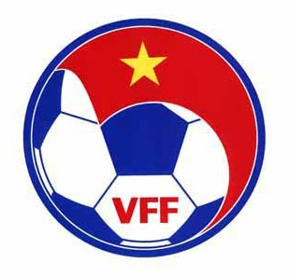 | TỔNG HỢP DANH SÁCH BÀI DỰ THI  ‘ĐỒNG HÀNH CÙNG GIẢI FUTSAL VÔ ĐỊCH QUỐC GIA 2016  ĐỢT 1 ( TỪ 7/5 ĐẾN 13/5)  Thờ điểm thống kê: 10h00 ngày 15/5/2016

STT | Tên bài dự thi | Thể loại | Tác giả | Ngày gửi bài | Link bài trên  Website vff.org.vn | Thống kê |  | Trung bình
 |  |  |  |  |  | Lượt xem (web) | Lượt  (Fanpage) | Trung bình
1 | Phan Khắc Chí và ký ức đầy tiếc nuối | Viết | Đinh Khánh Linh | 9/5 | http://goo.gl/uU5TFF | 523 | 118 | 320.5
2 | Nỗ lực thẳng tiến | Ảnh | Đỗ Hoàng Tùng | 11/5 | http://goo.gl/pZfnTY | 229 | 9 | 119
3 | Người đi, bóng phải ở lại | Ảnh | Đỗ Hoàng Tùng | 11/5 | http://goo.gl/mOLV9F | 474 | 8 | 241
4 | Chung vui | Ảnh | Đỗ Hoàng Tùng | 13/5 | http://goo.gl/VpjxuL | 108 | 2 | 55
5 | Súttt | Ảnh | Đỗ Hoàng Tùng | 13/5 | http://goo.gl/dE8gzG | 144 | 2 | 73
6 | Quyết liệt | Ảnh | Dũng Phương | 13/5 | http://goo.gl/lcex5E | 185 | 2 | 93.5
7 | Futsal là tất cả | Ảnh | Dũng Phương | 13/5 | http://goo.gl/WKvSSq | 124 | 2 | 62
8 | Giữa muôn trùng vây | Ảnh | Dũng Phương | 13/5 | http://goo.gl/uWsFt7 | 119 | 1 | 60
9 | Sút cận thành | Ảnh | Dũng Phương | 13/5 | http://goo.gl/tR24bM | 126 | 2 | 63

